Défi n° 23 de vendredi :
Créer un pixel art qui te représente.

Tom :
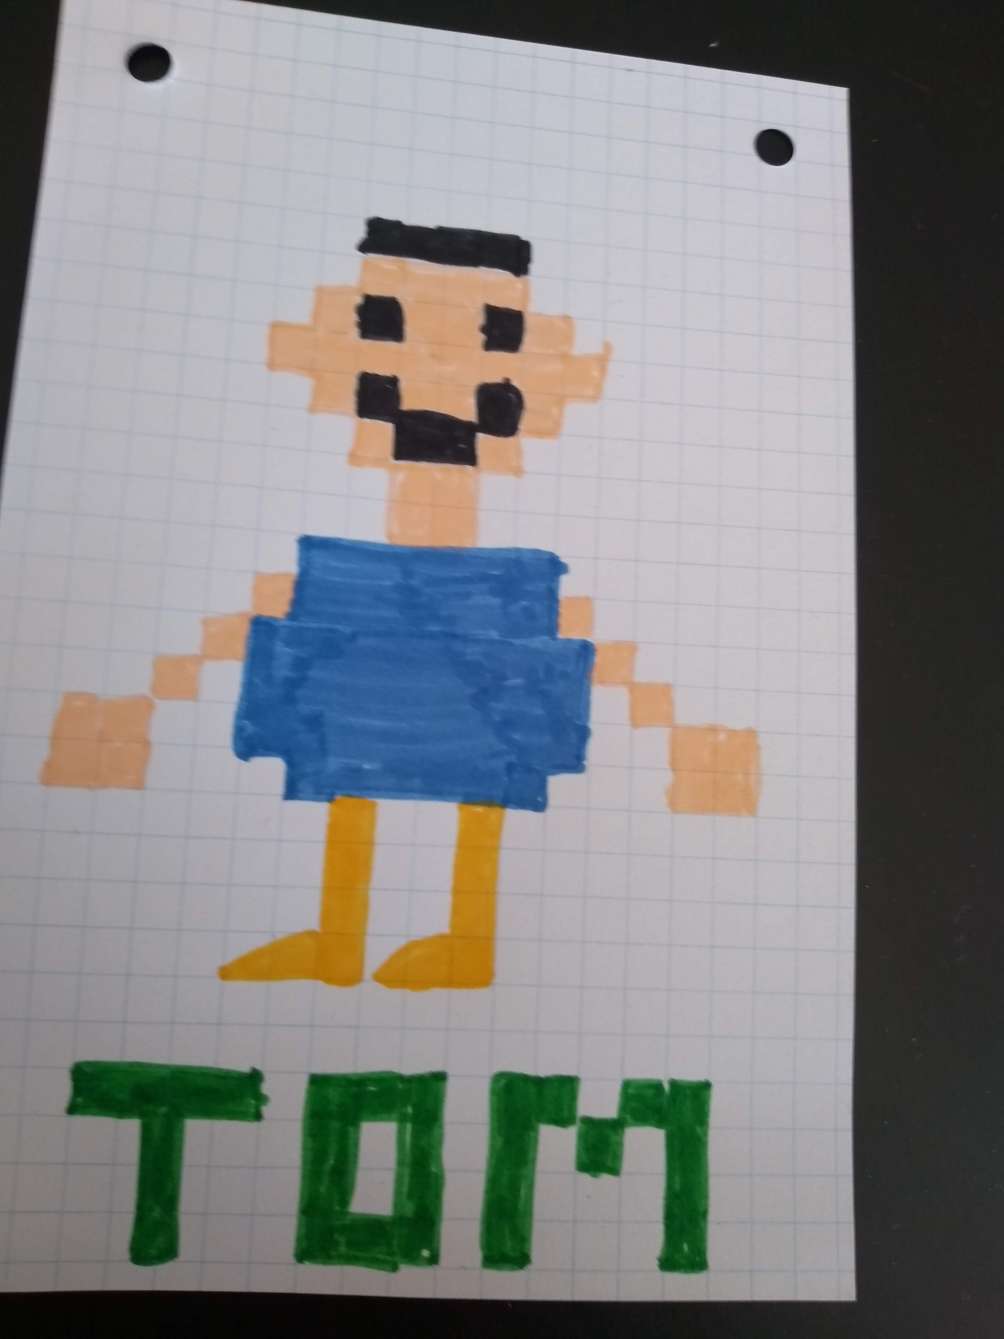

Antoine T. :

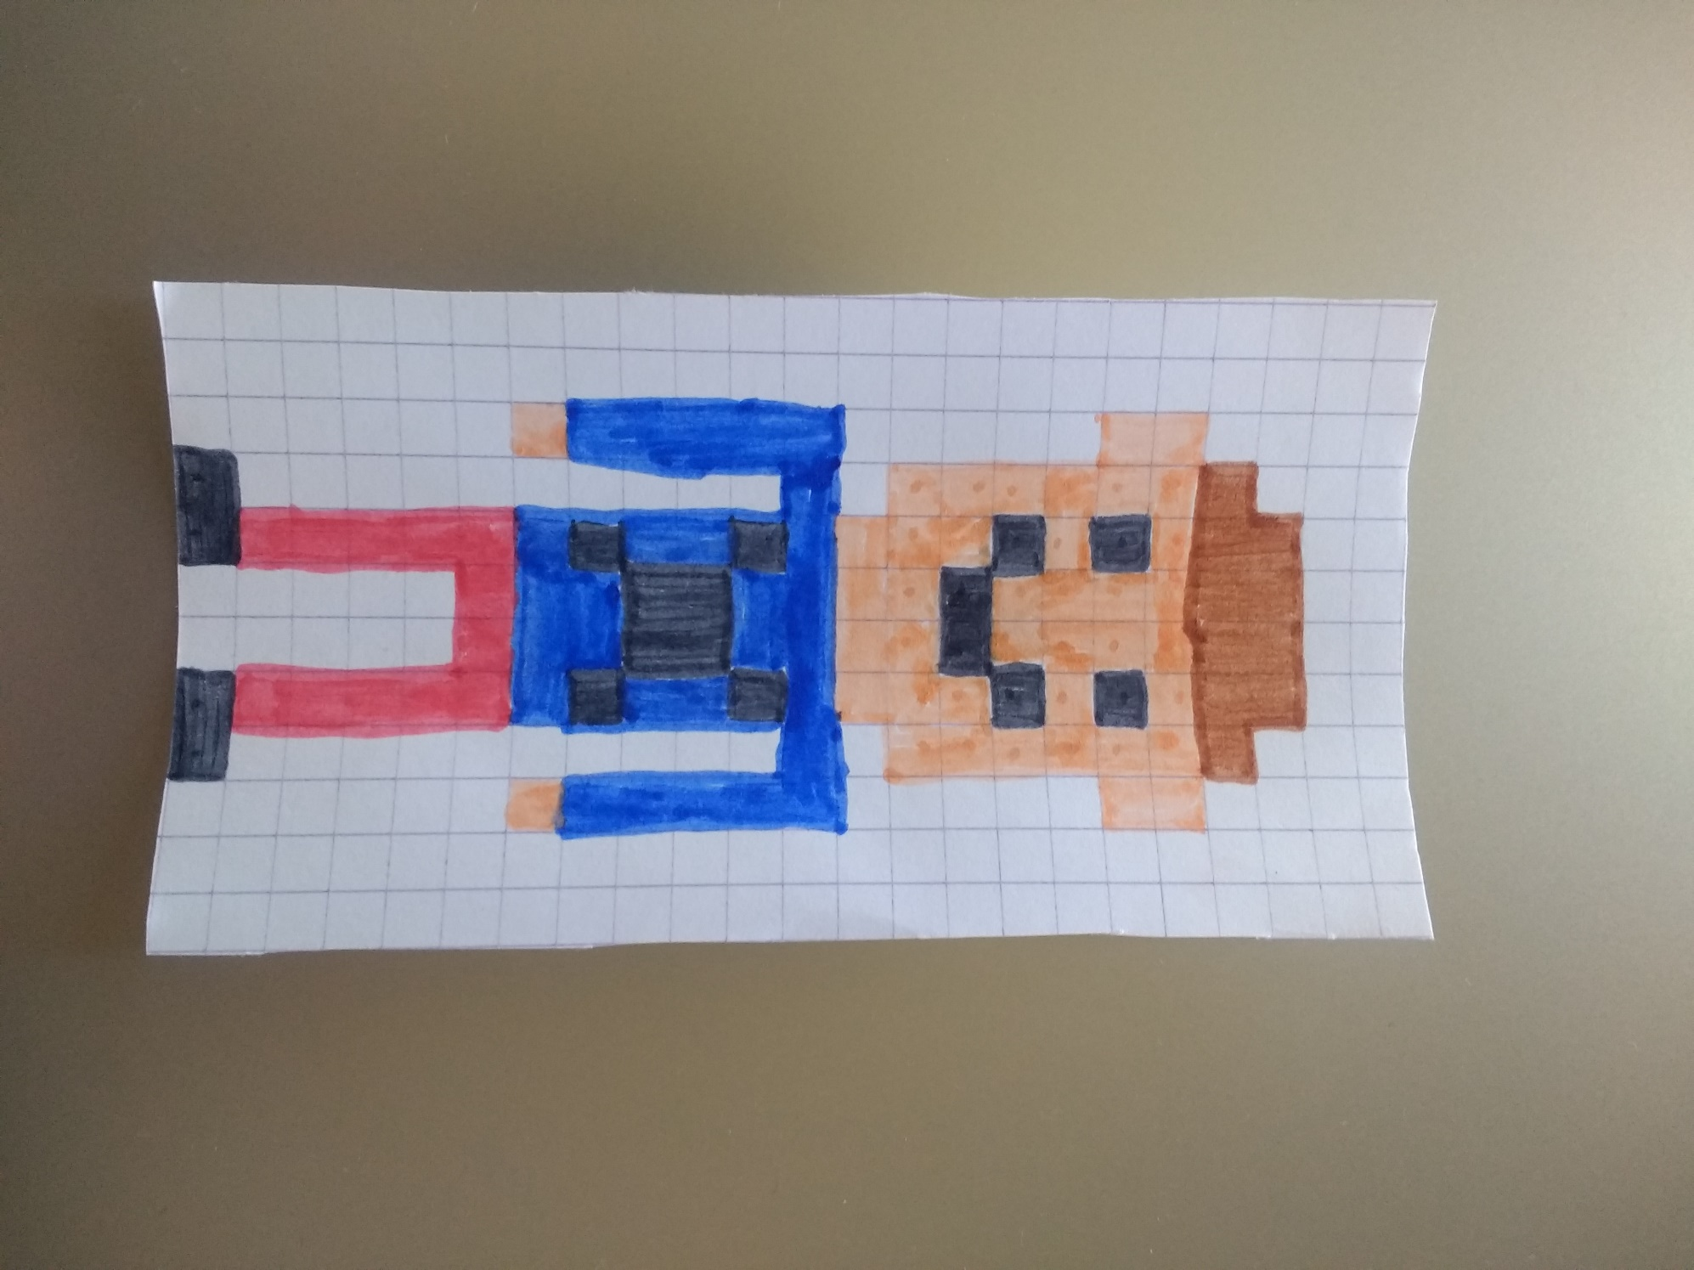
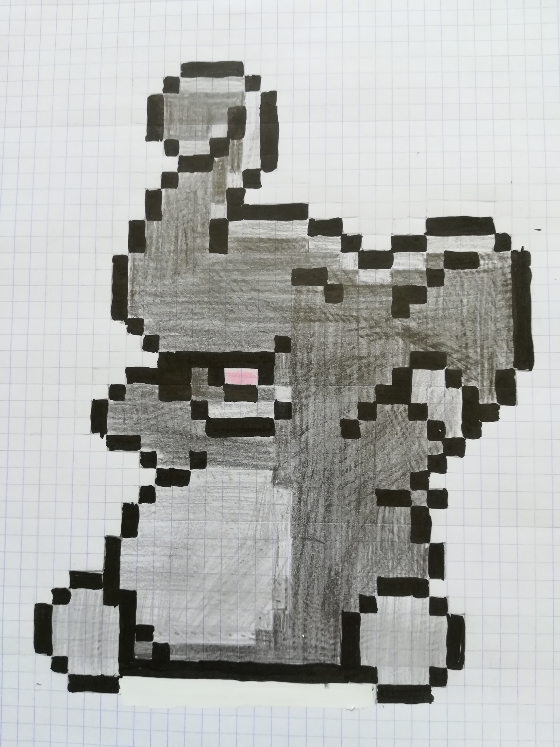
Antoine D. :

